Dokumentumok

CEO Loaded metódus, ez akkor történik, amikor a CEO megnyitja az ablakát.

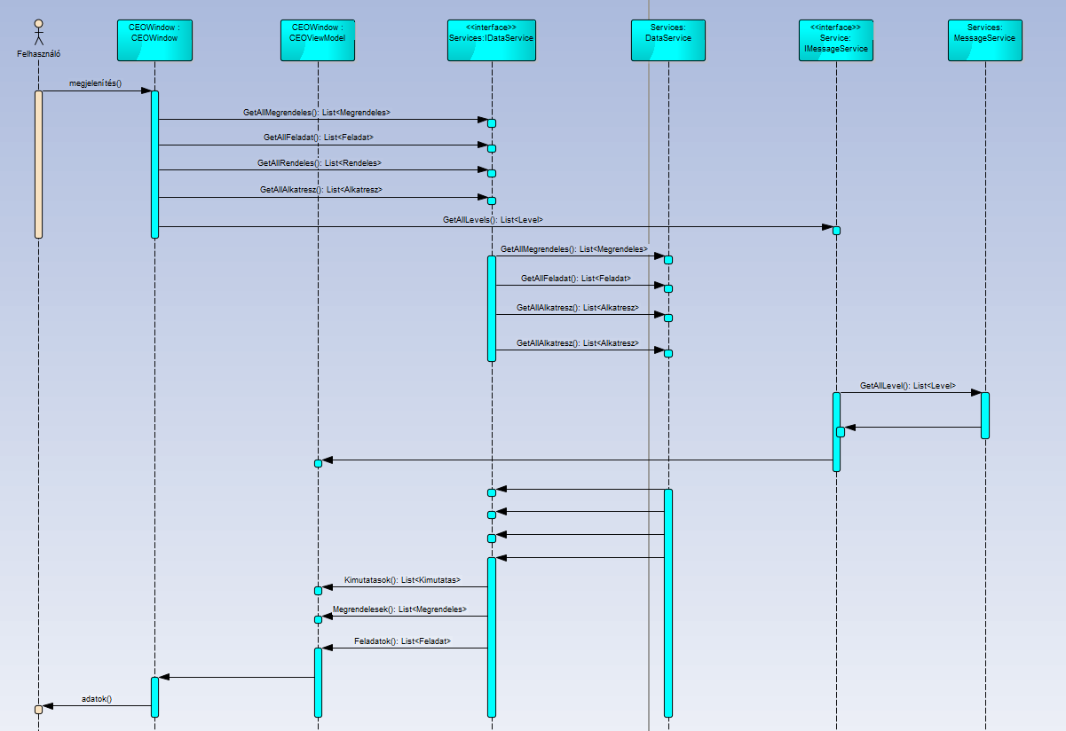

CSA Loaded: Ez akkor történik, amikor a CSA megnyitja az ablakát.

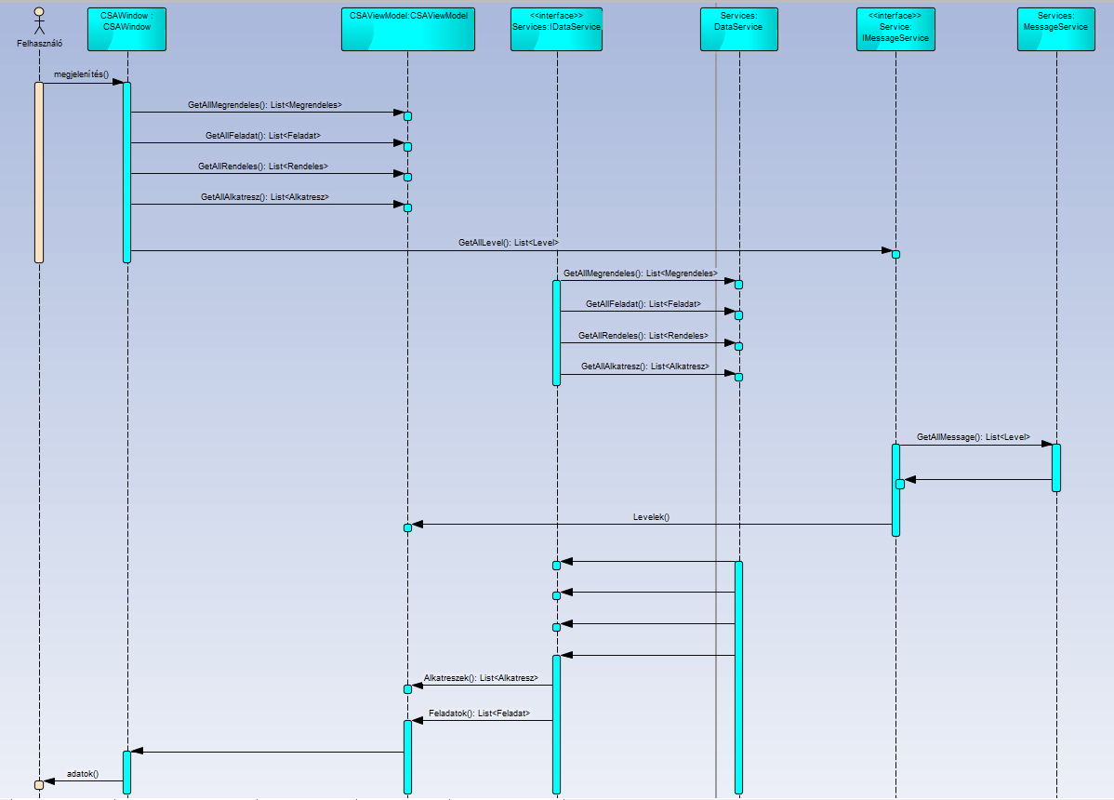

SM Loaded

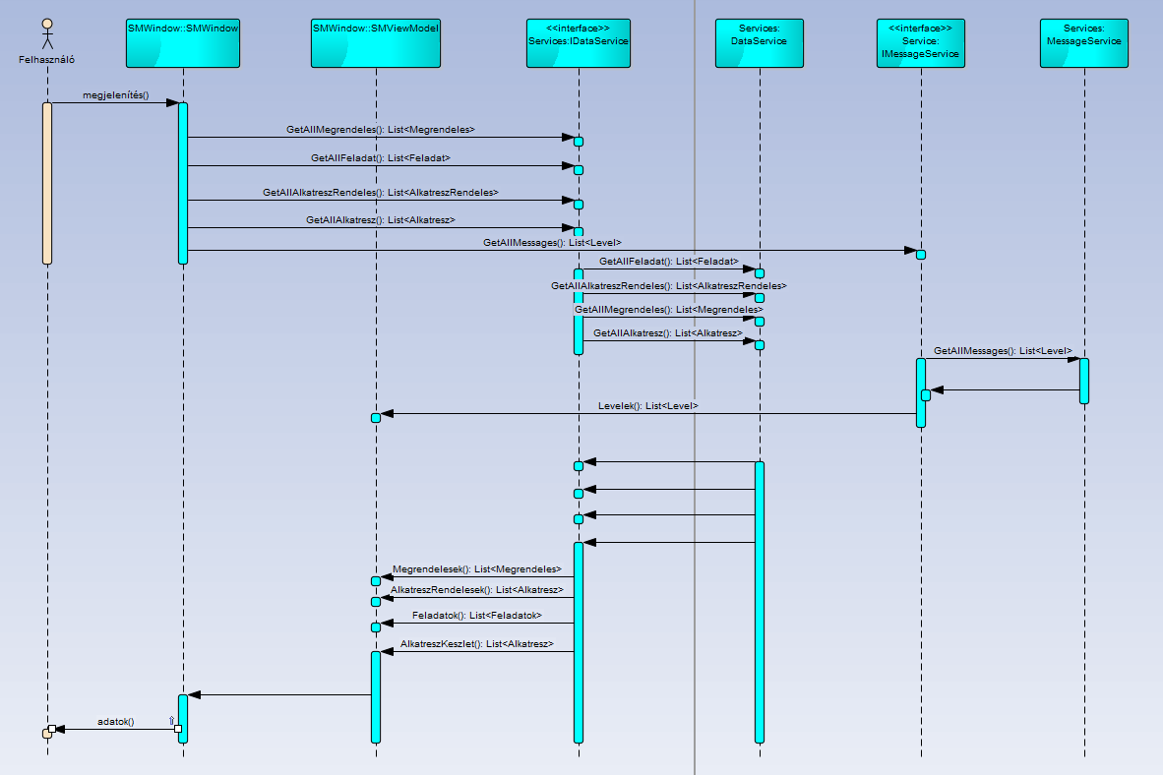

CSA Feladat elkezd: Amikor a CSA a feladat állapotát frissíti

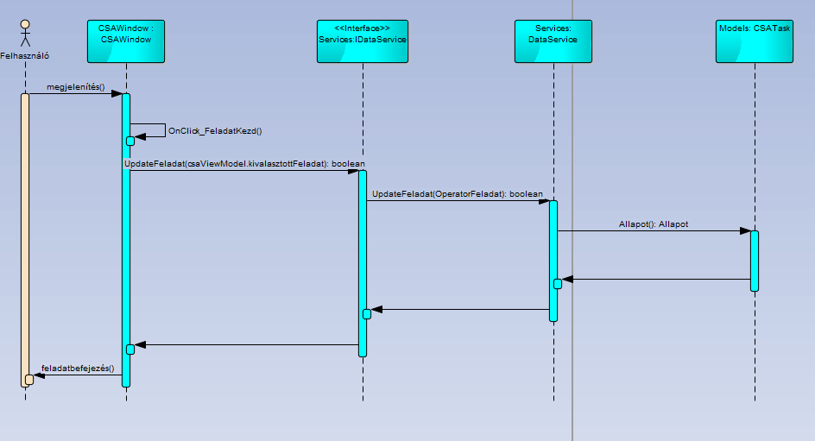

Levél küldése

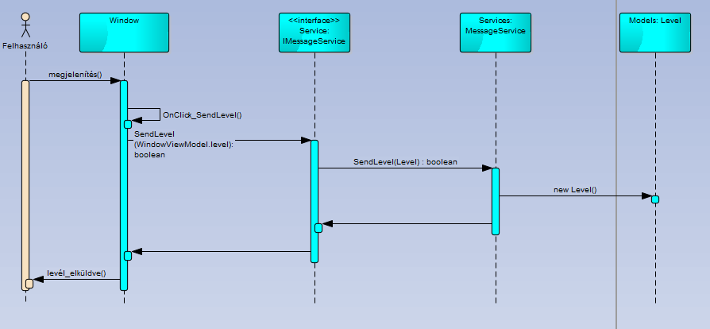

Login

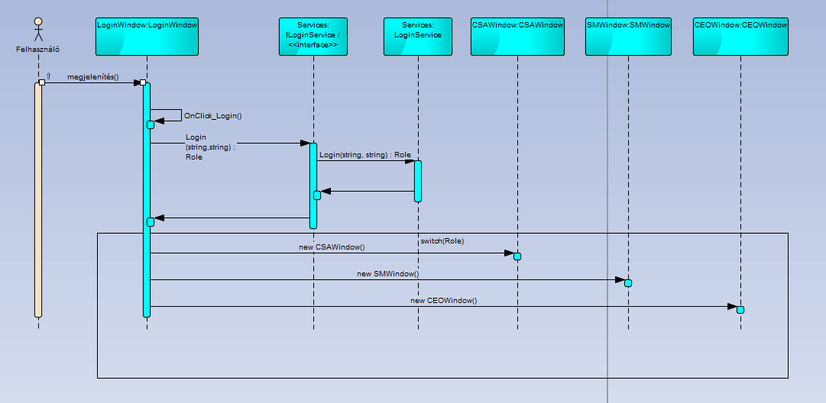

SM Alkatrészrendelés:

